Svasticsné Bogáthy Zsuzsanna  rajztanár, művészeti vezető,  a MROE Baranya megyei területi vezetője  Szül. hely, idő: Pécs  Lakcím: 7624 Pécs, Kodály Zoltán u .7.  Mobil: (20) 398 60 10  E-mail: svastics.zsuzsa@gmail.com | 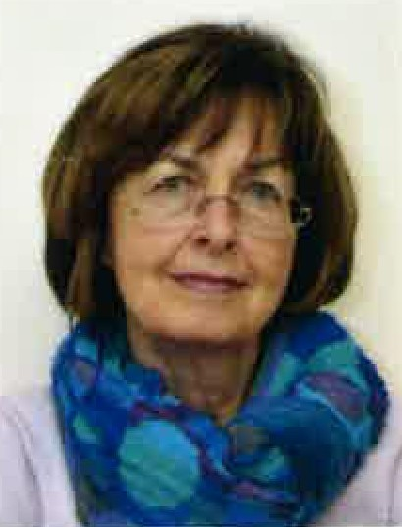
Diploma

1968 Tanárképző Főiskola, magyar-rajz szak

Munkahelyek

1968-1969 Szilvási Általános Iskola (Komló) – tanár, osztályfőnök
1969-1975 Pécsi Szikra Nyomda – grafikus
1975-2002 Meszesi Általános Iskola, későbbi: Csokonai Vitéz Mihály Általános Iskola és Szakiskola (Pécs) – nyugdíjazásomig tanár, szakkörvezető
2002-2020 Dr. Berze Nagy János Alapfokú Művészetoktatási Intézmény (Pécs) – tanár

Tagságok szakmai szervezetekben

Magyar Rajztanárok Országos Egyesülete- Baranya megyei területi vezetője (1994-től)
Független Magyar Szalon Képzőművészeti Egyesület (1995-97)
Alkotó Pedagógusok Képzőművészeti Műhelye – Pécs (1978-tól)
Nevelők Háza Egyesület – Pécs
Pécsi Zománcműhely Egyesület

Fontosabb kitüntetések
1980 Baranyáért plakett
1988 Kiváló szakkörvezető
2000 MROE emlékérem
2006 Pedagógus szolgálati emlékérem
2015 Alma-díj
Pedagógiai alkotómunka

Évtizedeken keresztül képzőművészeti szakköröket vezettem saját iskoláimban, emellett a pécsi Szabó István Úttörőházban, valamint a későbbi Szivárvány Gyermekházban. Tanítványaim városi, országos és nemzetközi pályázatokon eredményesen szerepetek (kiemelkedő díjak: Zánkai Nemzetközi Gyermek Képző- és Iparművészeti Pályázat 12 arany, 1 ezüst, 6 bronz diploma, Japán Gyermekrajz Pályázat arany diploma, „Rolitron” Nemzetközi Rajzpályázat, Nemzetközi Ifjúsági Grafikai Biennálé különdíja – Ljubljana – Szlovénia). A gyermekek alkotásaiból számos kiállítást rendeztem, a pécsi Meszesi Általános Iskolában 1986-tól vezettem a – gipszmintakészítő, kerámiaformázó és porcelánfestő pályákra felkészítő – képzőművészeti tagozatot, amely 1997-től a MROE referenciaiskolájaként is működött. Közben számos szakmai és pedagógiai tanfolyamot, mesterkurzust végeztem. 1995-től részt vettem a MROE Tantárgypedagógiai Műhelyének tevékenységében a „Látás-láttatás” programban, amelynek keretében kutatásban, tanítási tesztekben, kísérletekben vettem részt, szakírást végeztem, előadást tartottam. 1992 és 2000 között a Pécsi Pedagógiai Intézet rajz tantárgyi szaktanácsadója voltam, 1994-ben a MROE 7. számú területi vezetője lettem. Több cikket publikáltam a Vizuális Kultúra című módszertani folyóiratban (1995-1997). További publikáció: Művészeti, műemléki séta Pécs városában - vezető gyermekeknek a Pécsi Pedagógiai Intézet gondozásában (1993).

Művészeti tevékenység

Alapító tagja, 1994-től vezetője vagyok a pécsi Alkotó Pedagógusok Képzőművészeti Műhelyének, évente alkotó táborokban veszek részt (Ófalu, Zebegény, Sellye, Vác, Zsámbék, Dunaszekcső,Alsóbéla-telep). Jártas vagyok a sokszorosító grafikában, szívesen készítek akvarellt, kollázst, tűzzománcot (ékszer- és festőzománcot). Munkáim fő témái a táj, a természet reális ábrázolása, és annak átírása. Mestereim: dr. Pandur József, Soltra Elemér, H. Barakonyi Klára.

Önálló kiállítások: Pécs – Nevelők Háza, Gebauer Galéria (1995); Pécs – Csokonai Vitéz Mihály Általános Iskola és Szakiskola, Iskolagaléria (2000); Pécs – Delanta Panzió (2005); Pécs – Ifjúsági Központ: „Mester és tanítványai” c. kiállítás (2006); Pécs – Várkonyi Nándor Könyvtár (2006, 2007); Pécs – „Városom Pécs” c. kiállítás (2010),Pécs,Ciszterci Nagy Lajos Gimnázium”Változások”2017. Csoportos kiállítások: Pécs – Nevelők Háza Gebauer Galéria: Pécsi Zománcműhely Egyesület, Alkotó Pedagógus Képzőművészeti Műhely (1978-től évente); Budapest – Magyar Kultúra Alapítvány Háza, MROE kiállítás (évente), Budapest – Lurdy Galéria (2000, 2002, 2003); Budapest – „Artium” Országos Képző- és Iparművészeti Kiállítás; Budapest – MROE Millenniumi Kiállítás (2003); Szöul, Korea (2004); Budapest – Művészetek Palotája, „Mesterek és tanítványaik” c. kiállítás; Budapest – Józsefvárosi Galéria, Képépítő Stúdió kiállítása (2009).Csorba Győző verseire készült illusztrációk/ 100.évforduló/ Civil Közösségek Háza (2016). Évente a „Festészet világnapja” alkalmából MROE Kiállítás (Budapest, Ferencvárosi Helytörténeti Gyűjtemény)., „Mester és tanítványai” Svasticsné Bogáthy Zsuzsanna művésztanár és a Berze Nagy János AMI Jurisics csoport tanulóinak kiállítása – Pécs, Civil Közösségek Háza (2021)

Ars poetica

A családban tanultam meg a szép, az esztétika iránti igényt, amelyet igyekszem átadni tanítványaimnak. A művészet belengi az élet minden területét; az irodalom, a zene, a képzőművészet egymásnak édes testvérei, amelyek ragyogóan megférnek egymás mellett a tanórán, formálva ezzel a gyermekek művészi látásmódját, fejlesztve kreativitásukat. Fontosnak tartom, hogy magam is műveljem, gyakoroljam a képzőművészet valamely területét, hogy annak titkait a gyermekeknek a tanítás során át tudjam adni. Büszke vagyok arra, hogy tanítványaim közül többen választották a művész, illetve a rajztanári-pedagógusi pályát. Az általam nagyra becsült kiváló grafikusművész, Reich Károly szavai összefoglalják hitvallásomat: „Szeretem szép mesterségemet, a nekem mindig örömet adót, mely élteti a hitet bennem, hogy kapott képességemmel jó ügyet szolgálok.”

